

**СЕМЕСТРИАЛЕН ПРОЕКТ**

По дисциплина „WEB програмиране‘‘

на тема: WEB система за **Магазин**

Изготвила: Мирослава Маринова

Специалност: Софтуерни и интернет технологии

Група: 3Б

Факултетен номер: 21621557 Проверил:

1. **Задание**

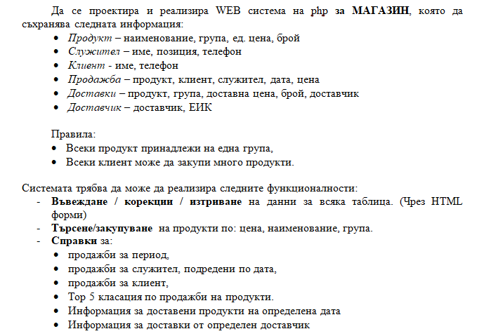

1. **Модел на базата данни**

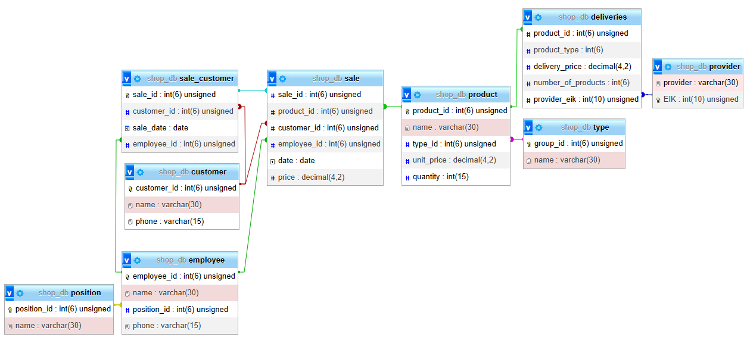

1. **Създаване на базата данни**

Базата данни може да се създаде след като се отвори началната страница и се натисне заглавния текст „Магазин“.

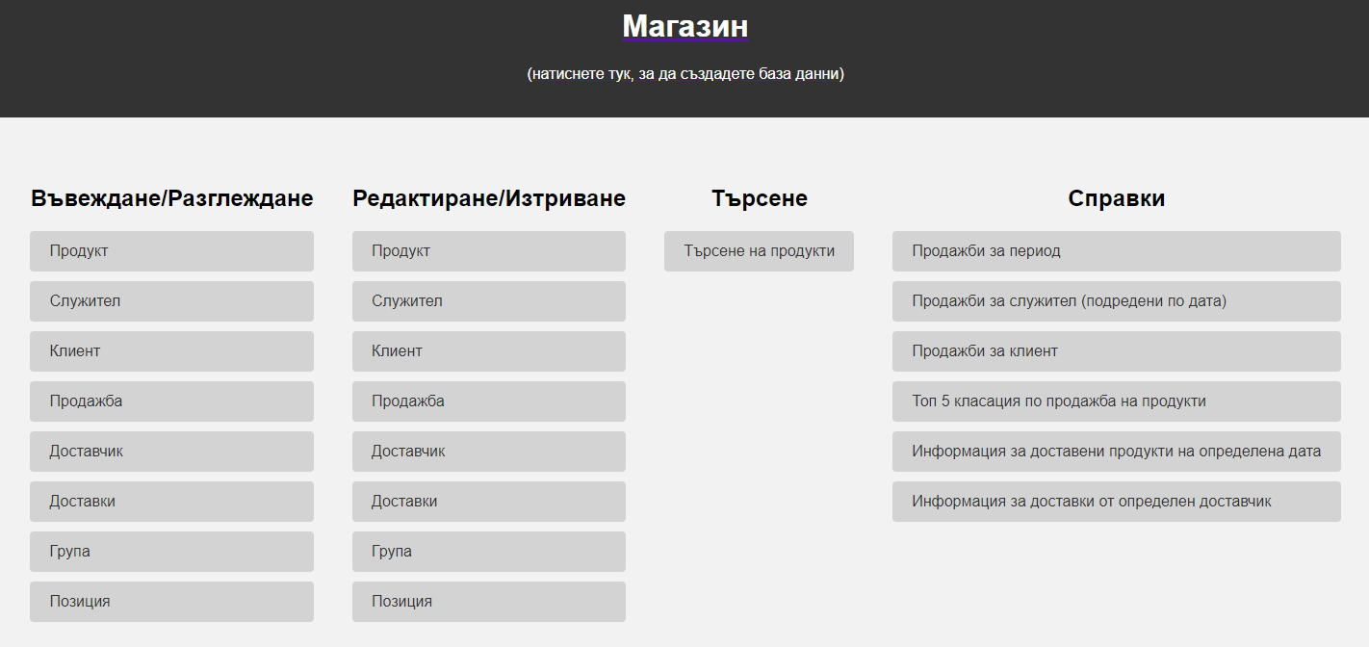

1. **Въвеждане на данни в таблиците**

Въвеждане на данни в таблицата „Група“:

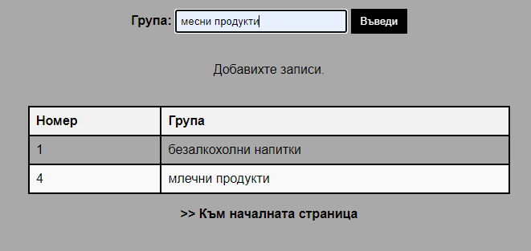

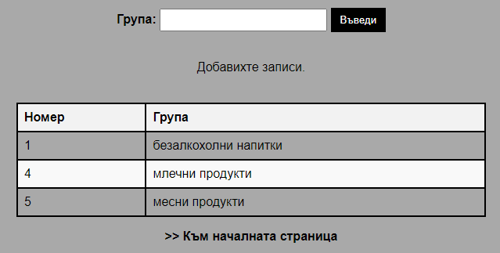

Въвеждане на данни в таблицата „Позиция“:

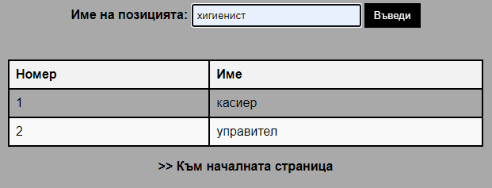

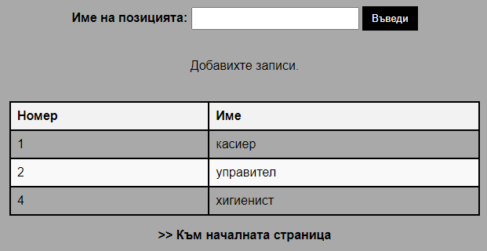

Въвеждане на данни в таблицата „Служител“:

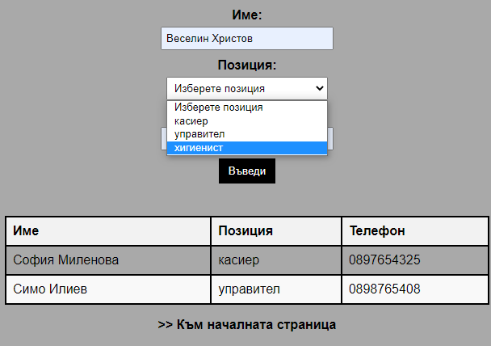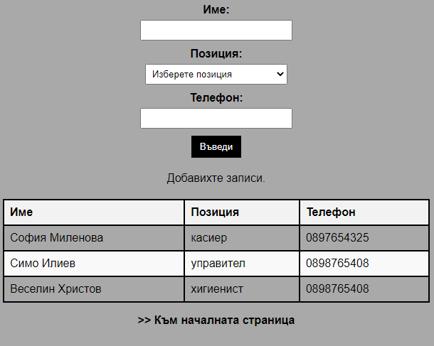

Въвеждане на данни в таблицата „Продажба“:

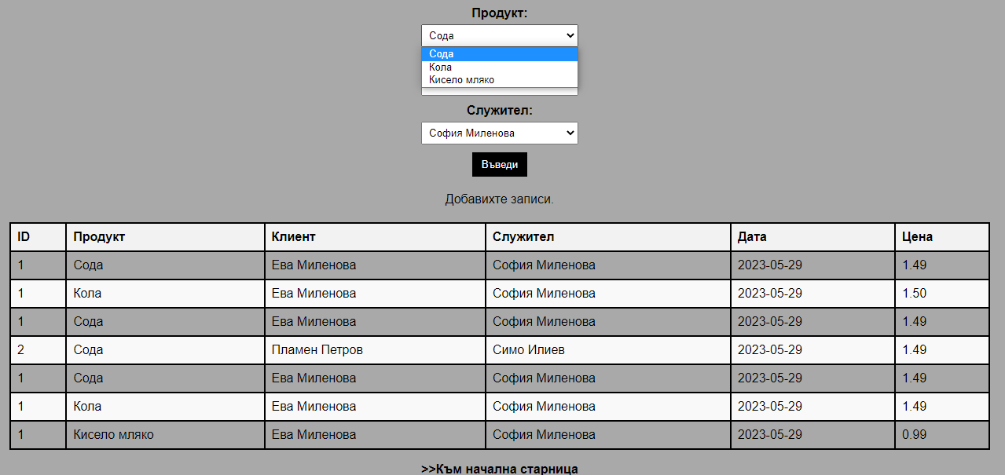

Въвеждане на данни в таблицата „Доставки“:

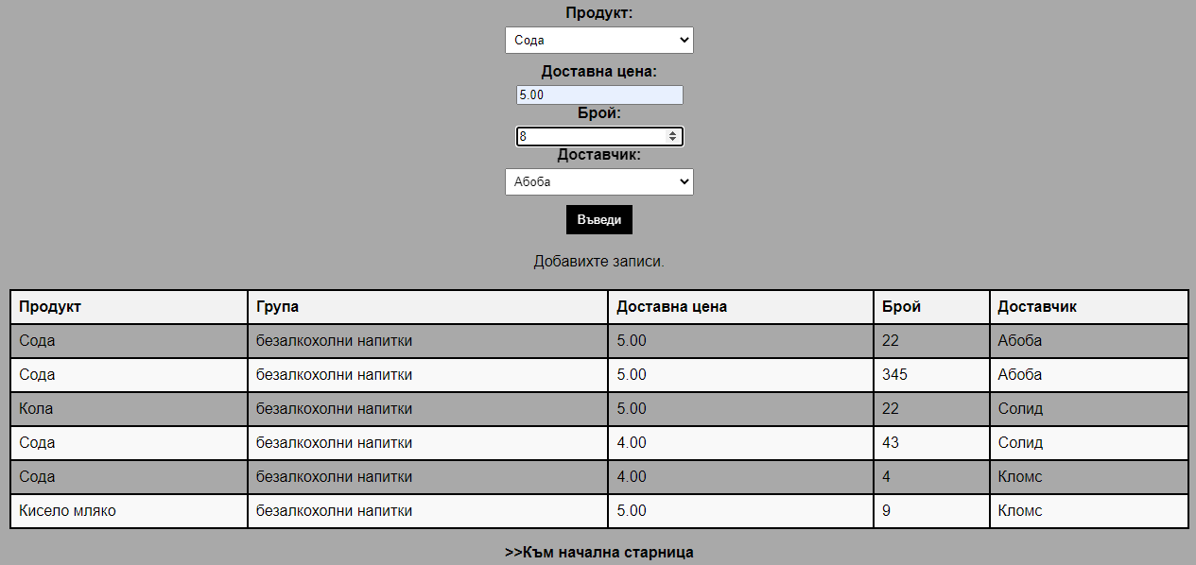

1. **Редактиране и Изтриване на данни**

Файловете за редактиране изглеждат по следния начин:

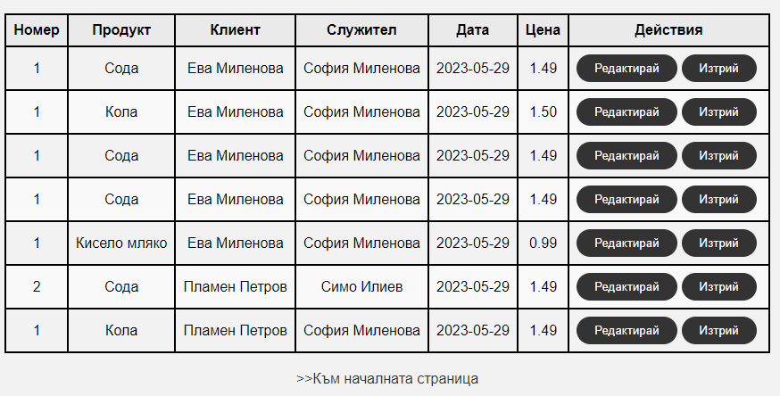

На всеки ред от таблиците има бутони с две действия – редактиране и

изтриване.

Ако се избере бутонът редактиране се появява форма за редактиране на запис, където може да се избере коя колона да се редактира и да се въведе новата

стойност.

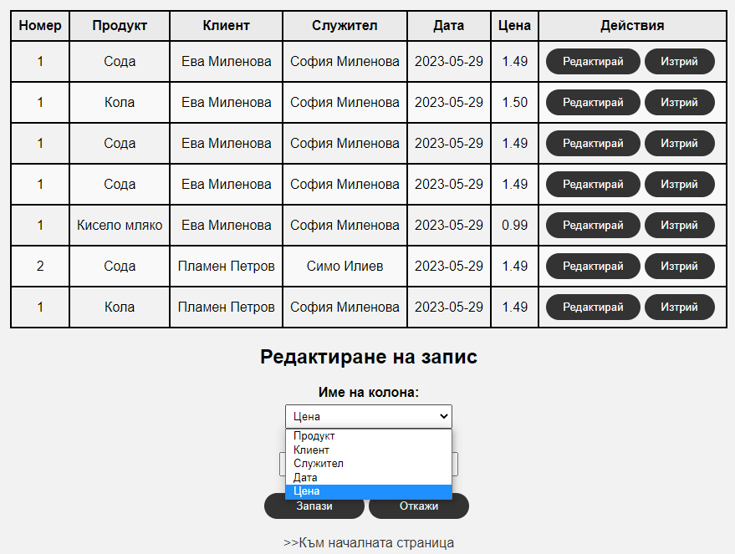

Ако се избере бутонът за изтриване се появява прозорец за потвърждение на действието.



1. **Търсене/Закупуване на Продукти**

Продуктите могат да се търсят по:

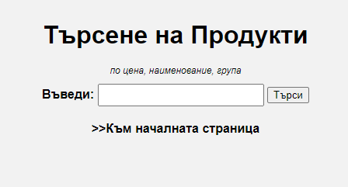

* 1. По цена:

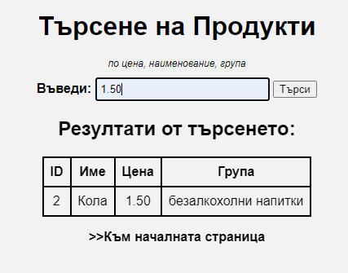

* 1. По наименование:

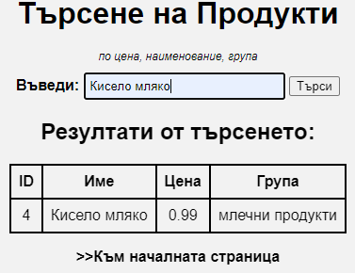

* 1. По група:

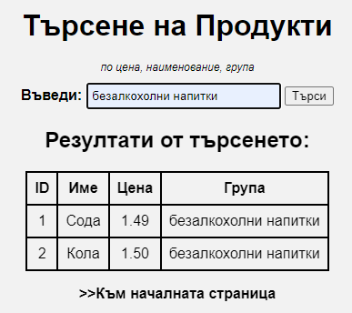

1. **Справки**
   1. за продажби за период:

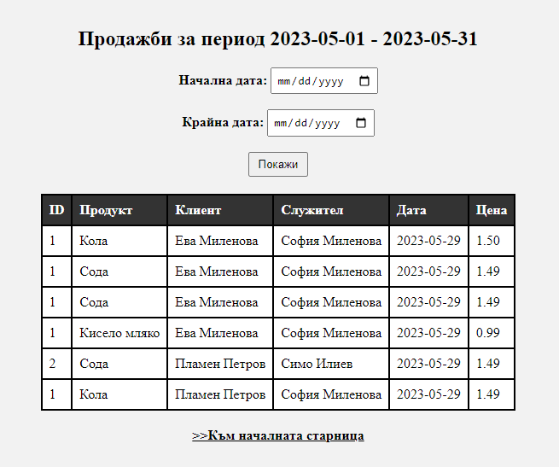

* 1. за продажби за служител (подредени по дата):

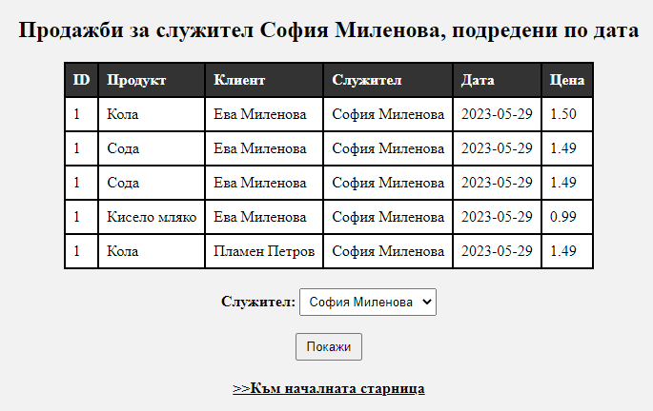

* 1. за продажби за клиент:

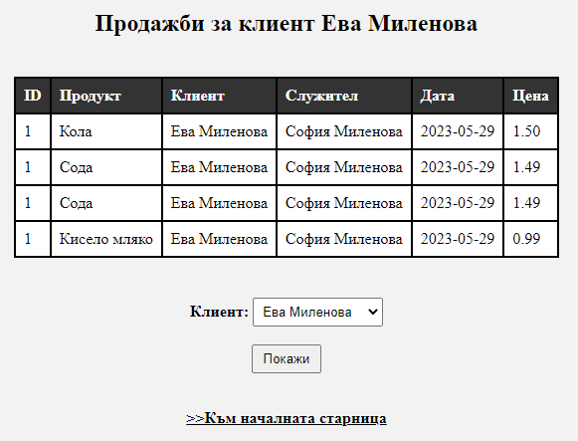

* 1. Топ 5 класация по продажби на продукти:

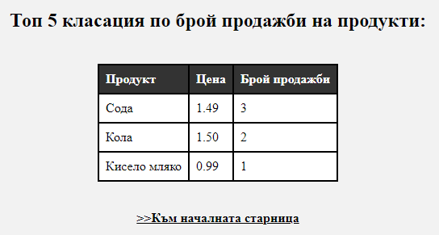

* 1. Информация за доставени продукти на определена дата:

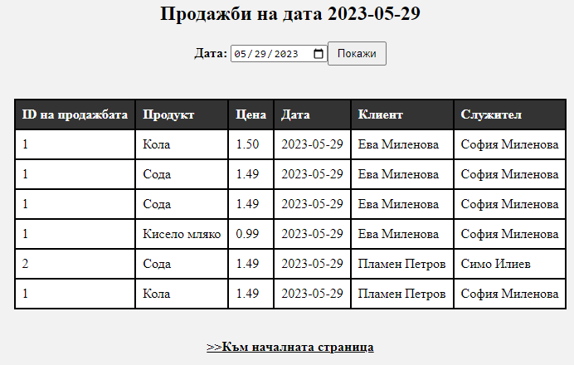

* 1. Информация за доставки от определен доставчик:

